NRF52840 Desarrollo avanzado con el nRF5 SDK

Basado en: https://learn.sparkfun.com/tutorials/nrf52840-advanced-development-with-the-nrf5-sdk/introduction

Introducción
¿Eres un usuario nRF52840 listo para dar un salto lejos de las comodidades del Arduino IDE? ¿Te sientes limitado por el apoyo de CircuitPython? Tal vez sea hora de configurar un entorno de desarrollo propio basado en armgcc y sumergirse en el kit de desarrollo de software (SDK) nRF5 de Nordic.

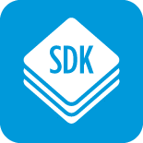

Este tutorial cubrirá la descarga y configuración de todas las herramientas de software (armgcc, nrfutil y nRF5 SDK) que necesita para el desarrollo de nRF52. Se centra en el desarrollo para el Mini Breakout SparkFun Pro nRF52840.

El nRF52840 de SparkFun se entrega con un cargador de arranque USB-Serial DFU. Por lo tanto, este tutorial se centrará especialmente en modificar el SDK para cargar sin problemas el código a través de USB.

Pros y contras
Al igual que con cualquier enfoque de desarrollo, existen beneficios y desventajas para construir un entorno de programación homebrew.

Pros

¡Muchas aplicaciones de ejemplo! La lista de ejemplos en nRF5 SDK de Nordic es exhaustiva. Todos los monitores de frecuencia cardíaca desde blinky hasta BLE están incluidos en el SDK.
La documentación de Nordic es igualmente exhaustiva y bien organizada. Solo eche un vistazo a la documentación del SDK nRF5.
Acceso a funciones más avanzadas que pueden no tener soporte Arduino o CircuitPython integrado: NFC, ANT, detección táctil capacitiva, FreeRTOS solo por nombrar algunos
Flexibilidad para usar su IDE / editor favorito. Ya sea que prefiera usar Eclipse, Sublime, Notepad ++ o, como demostraremos en este tutorial Visual Studio Code, ¡sus opciones son casi infinitas!

Contras

No vamos a mentir Configurar una cadena de herramientas desde cero e IDE puede ser una tarea desalentadora. Encontrará errores que pueden parecer imposiblemente aislados para su configuración y su computadora. Si está atascado, no dude en comunicarse en la sección de comentarios de este tutorial.
Ya no estamos en Arduino o Python-land. Desarrollar con el SDK nRF5 es difícil si nunca lo has hecho antes. Ya sea que desee parpadear un LED o configurar su placa nRF52 como un dispositivo central BLE, hay muchas nuevas funciones, macros y paradigmas de programación para familiarizarse. ¡Afortunadamente hay muchos ejemplos!
El SDK no está hecho a medida para el Mini Breakout SparkFun nRF52840. Para la mayoría de los ejemplos, necesitará realizar algunas modificaciones de Makefile (y posiblemente de script de enlace) para cargarlo en su nRF52840 utilizando el gestor de arranque preprogramado.

Material requerido

Dicho esto, las partes de configuración general de este tutorial se pueden hacer aplicables a cualquier placa nRF52840, o incluso nRF58232 o nRF51. El kit de desarrollo nRF52840 (DK) de Nordic o el dongle nRF52840 son excelentes placas que deberían funcionar con la mayoría de este tutorial. Más allá de una placa nRF52840, no debería necesitar nada más que un cable USB micro-B para conectar entre el dispositivo y su computadora.

Instalación de la cadena de herramientas ARM y herramientas de Nordic
Todos los ejemplos, componentes y bibliotecas del SDK nRF5 están escritos en C. Para compilar esos archivos fuente, necesitará un compilador de C para la arquitectura ARM. Hay un puñado de compiladores ARM C, pero nos centraremos en la cadena de herramientas ARM GCC de código abierto en este tutorial.

Además del compilador, necesitará un software que pueda tomar ese código compilado y subirlo a un chip nórdico nRF5 a través del gestor de arranque o la interfaz SWD. Las herramientas de línea de comandos nRF5x de Nordic incluyen nrfjprog, que se puede usar para cargar a través de la interfaz de depuración SWD. Adafruit-nrfutil: una versión modificada del nrfutil de Nordic se usa para cargar a través del gestor de arranque DFU.

Compilador - Herramientas ARM GNU
GNU Arm Embedded Toolchain es una colección de compiladores de código abierto, compilación y herramientas de depuración para microcontroladores ARM, incluido el ARM Cortex-M4 que constituye una parte importante del SoC nRF52840. Estas herramientas incluyen:

Compilador GNU C / C ++: un compilador C / C ++ que convierte su código C / C ++ en código de máquina que el ARM puede entender.
Herramientas binarias: herramientas que pueden vincular su código compilado, compilar código de ensamblaje y realizar una variedad de operaciones de conversión de archivos.
Herramientas de depuración: GDB, el depurador de proyectos GNU, se puede utilizar para recorrer el código y ver el contenido de la memoria en tiempo real.
Las herramientas ARM GNU son de descarga y uso gratuitos. Para obtener la última versión, visite la página de descarga de Arm GNU.

En Windows, por ejemplo, haga clic en el enlace 'Descargar' junto a 'Windows 32-bit \\ File: gcc-arm-none-eabi-7-2018-q2-update-win32.exe (82.98 MB)'.

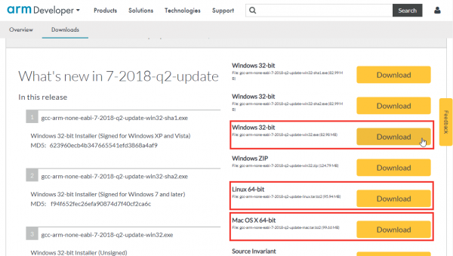

Los usuarios de Windows pueden ejecutar el asistente de instalación. Por defecto, las herramientas ARM GNU se instalarán en un directorio como 'C: \\ Archivos de programa (x86) \\ GNU Tools ARM Embedded \\ 7 2018-q2-update' (el último bit variará según la versión de las herramientas).
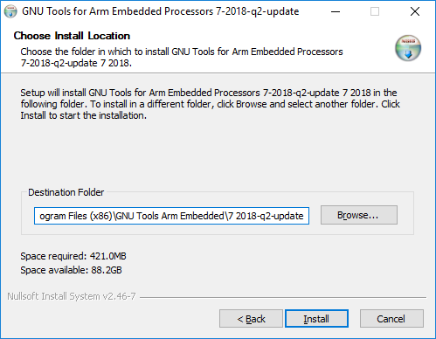

Los usuarios de Mac y Linux deberán descargar y extraer las herramientas ARM GNU a una ubicación preferida en su computadora, por ejemplo $ {HOME} / opt.

Herramientas de programación SWD - Herramientas de línea de comandos nRF5x
Para cargar nuevas aplicaciones compiladas en su nRF52840, necesitará instalar un puñado de herramientas de línea de comandos nórdicas, incluido nrfjprog.

Para descargar estas herramientas, visite la página Instalación de las herramientas de línea de comandos nRF5x del centro de información de Nordic.

El software está disponible para Windows, Linux de 32 bits, Linux de 64 bits y macOS. Seleccione su sabor apropiado del menú desplegable hacia la parte inferior de la página.

En Windows, ejecute el instalador y siga las instrucciones del asistente. En Linux y Mac, extraiga el archivo .tar en algún lugar de su computadora; es posible que deba agregar el directorio de herramientas nórdicas a su variable de entorno $ PATH.

Herramientas del cargador de arranque DFU de adafruit-nrfutil

Nordic's nrfutil es una herramienta basada en Python para empaquetar actualizaciones de firmware del dispositivo (DFU) y actualizar un chip nRF con ese paquete ya sea en serie o Bluetooth. Adafruit-nrfutil se deriva de la versión original del software de Nordic. Actualiza nrfutil para que esté basado en Python 3, y proporciona soporte DFU para una variedad de placas equipadas con su cargador de arranque nRF52.

Adafruit-nrfutil se utiliza para actualizar el código en su nRF52840 con el cargador de arranque en serie.

Para instalar adafruit-nrfutil, primero deberá descargar e instalar Python 3. (Si tiene instalado Python 2.7, aún necesitará Python 3 para instalar adafruit-nrfutil).

Una vez que tenga instalado Python 3, la forma más fácil de instalar adafruit-nrfutil es con PyPI:

pip3 install --user adafruit-nrfutil

Si usa un método diferente para instalar adafruit-nrfutil, ¡no olvide agregar adafruit-nrfutil también su variable de entorno PATH!

Configurar el SDK nRF5

El SDK nRF5 de Nordic es una colección exhaustiva de los controladores de componentes, las bibliotecas y las herramientas necesarias para crear aplicaciones para el nRF52840. Los archivos incluidos en este paquete proporcionan la base para la mayoría de los proyectos y productos nRF5.

Descargar / Extraer el SDK

Descargue el último SDK nRF5 de la página del producto nRF5 SDK de Nordic. Al momento de escribir este tutorial, la última versión es la 15.2.

El SDK se incluye como un archivo ZIP. Extraiga el contenido del ZIP a la ubicación deseada en su computadora. Como ejemplo de Windows, usaremos C: \\ nRF5. Su directorio extraído debería verse así:
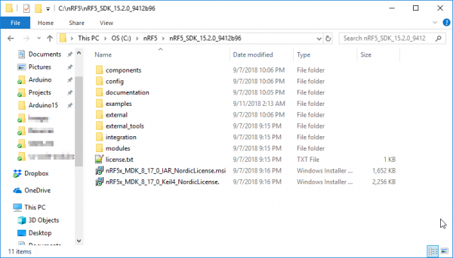

Configurando su cadena de herramientas
Una vez que haya extraído el SDK, deberá configurarlo para que apunte a la cadena de herramientas gcc que acaba de instalar.

Navegue hasta el SDK nórdico, luego componentes / toolchain / gcc. En este directorio encontrará tres Makefiles, uno de los cuales deberá modificarse para que apunte a sus herramientas de compilación GNU. El archivo que modifique depende de su sistema operativo:

Windows: Makefile.windows
Mac y Linux: Makefile.posix
Ambos archivos se parecen bastante. Ambos están buscando ubicaciones de directorio para la instalación, versión y prefijo de las herramientas GNU. Modifique los valores de GNU_INSTALL_ROOT y GNU_VERSION para que coincidan con los del directorio de herramientas ARM GNU y las versiones que acaba de instalar.

Como ejemplo, esto es lo que modifiqué para que se vea en mi máquina Windows:

GNU_INSTALL_ROOT := C:/Program Files (x86)/GNU Tools ARM Embedded/7 2018-q2-update/bin/
GNU_VERSION := 7.3.1
GNU_PREFIX := arm-none-eabi

Para obtener la versión, puede usar su terminal o CMD para navegar a la carpeta 'bin' de su instalación de herramientas GNU ARM, y escribir: arm-none-eabi-gcc –version

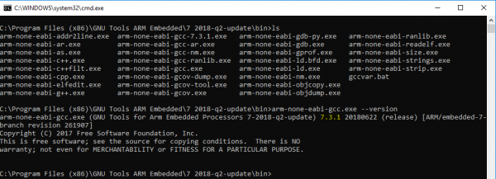

En la imagen de arriba, por ejemplo, nuestra versión es 7.3.1.

Si esta utilizando una tarjeta personalizada, debera agregar un archivo de definicion, por ejemplo:

Agregar archivo de definicion de tarjeta

El SDK nórdico incluye soporte para una variedad de placas de desarrollo nórdicas, pero no el Mini Breakout SparkFun nRF52840. Para agregar soporte, necesitaremos comenzar agregando un archivo de definición de placa al directorio de componentes / placas del SDK nRF5.

Los archivos de soporte de la placa incluyen definiciones para botones, LED y pines seriales comunes (UART, SPI e I2C). Nuestro archivo de definición de placa se puede encontrar en el repositorio GitHub nRF52840. Descargue ese archivo (haga clic en el enlace 'Sin procesar' y Guardar como ...), o haga clic en el siguiente enlace:

Coloque ese archivo en el directorio de componentes / placas.

También deberá modificar los componentes / placas / placas.h, agregando lo siguiente antes de #elif definido (BOARD_CUSTOM):

#elif defined (BOARD_SPARKFUN_NRF52840_MINI)
#include "sparkfun_nrf52840_mini.h"

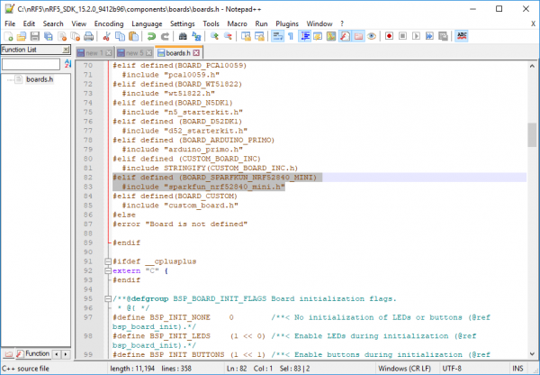

Esto nos permitirá agregar una definición BOARD_SPARKFUN_NRF52840_MINI al compilar código de ejemplo para extraer sparkfun_nrf52840_mini.h al compilar.

Configurar un entorno de código VS
Antes de profundizar demasiado en la creación de ejemplos y aplicaciones para el nRF52840, puede ser una buena idea configurar un entorno de desarrollo alrededor del nRF5 SDK. Un IDE puede ayudarlo a navegar por la base de código e interactuar fácilmente con él a través de una consola.

Este tutorial explicará cómo configurar un entorno de código de Visual Studio (VS). Sin embargo, gran parte de este contenido debería ser portátil para configurar entornos similares en IDE o editores como Eclipse, Notepad ++ o Sublime si prefiere otras herramientas.

Carpeta abierta en código VS
Abra una nueva ventana de VS Code, luego navegue a File > Open Folder .... En el indicador del explorador que se abre, navegue a su nRF5 SDK, luego encuentre “examples/peripheral/blinky”.

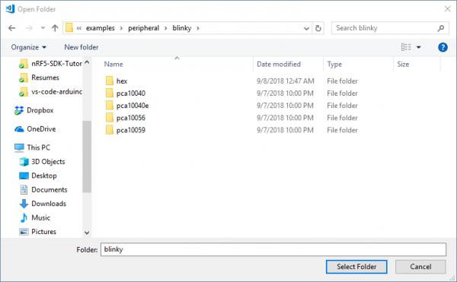

El ejemplo 'blinky' simplemente parpadea un LED en su placa de desarrollo: es una excelente manera de verificar que su cadena de herramientas esté configurada correctamente.

Configurar c_cpp_properties.json
Después de abrir la carpeta, debería ver un explorador de archivos en el lado izquierdo de la ventana. Haga doble clic en main.c para abrir el archivo fuente principal.

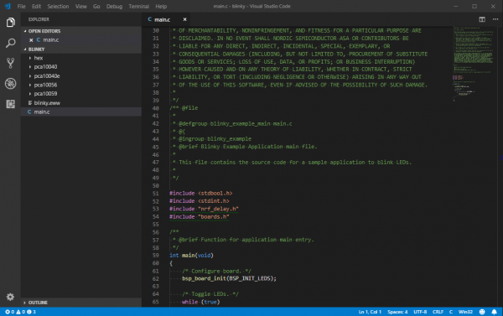

Una de las características más poderosas de un IDE como VS Code es esta capacidad de rastrear a través de #include para proporcionar la definición de funciones o constantes. Para ayudar al IDE a navegar por estos archivos, debe definir un archivo llamado c_cpp_properties.json en un directorio .vscode en su ejemplo parpadeante. Este archivo se puede crear automáticamente presionando CTRL + MAYÚS + P, y luego comienza a escribir c/cpp: edit configurations

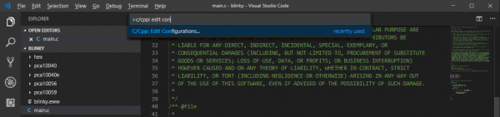

Su archivo c_cpp_properties.json debe crearse automáticamente. Este archivo incluye rutas para incluir archivos y definiciones de macro que pueden alterar la compilación de un archivo fuente. Aquí hay un ejemplo en el que puede basar su archivo. Es posible que deba modificar la ruta de acceso de nrfSDK, de modo que coincida con la ruta de acceso raíz de su nRF5 SDK.

